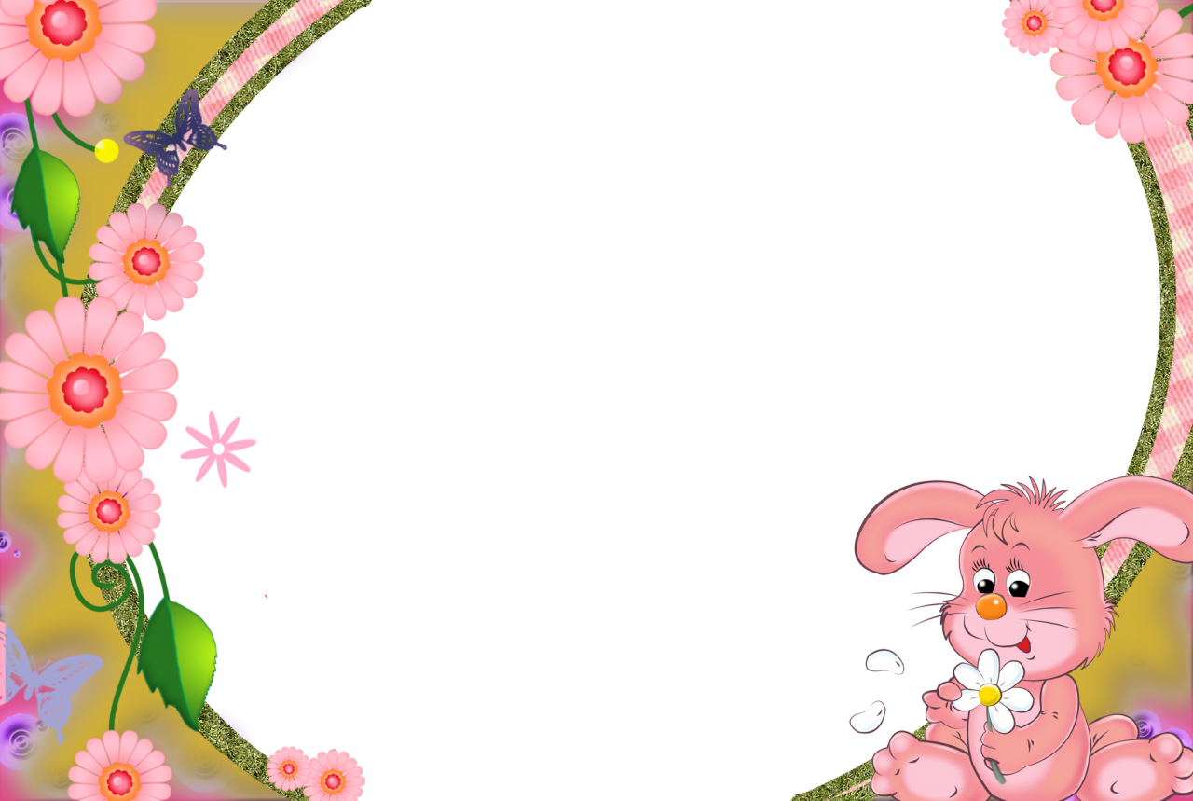  
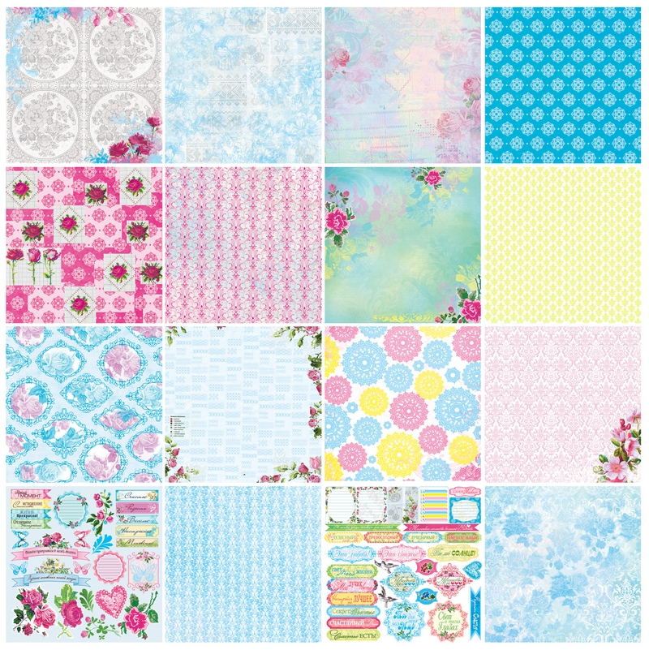

**Автор-составитель:** старший воспитатель Мансурова Елена Анатольевна, МАДОУ «Детский сад №369» г.

**Увлекательной игры!**

**Как сделать игру - МЕМОРИ «8 МАРТА».**

Распечатайте листы с карточками в 2-х экземплярах, на оборотной стороне карточек напечатайте картинку рубашки и заламинируйте. Разрежьте карточки.

**Играть в МЕМОРИ полезно и родителям и детям, это прекрасная возможность проведения с пользой вечера в выходной день. Кроме того, играть эту игру можно где угодно, просто изготовьте парные карточки и положите набор в сумку, сидя в очереди в поликлинику или в ожидании вылета самолета в аэропорту вы всегда сможете весело и с пользой провести время с малышом.**

**Игра-МЕМОРИ «8 МАРТА»**

Игра представляет собой набор из пар одинаковых карточек, которые перемешиваются перед началом игры и выкладываются на твердую поверхность (стол, пол, поднос) рисунками вниз. Каждый игрок по очереди открывает по две карточки. Если открытые карточки одинаковые, он забирает их себе и продолжает игру до тех пор, пока открытая пара будет отличаться. Тогда, две последние карточки переворачиваются снова рисунком вниз на прежнем месте. В этот момент ход переходит следующему игроку.

*Побеждает игрок, который набрал наибольшее количество парных карточек.*

**Данная игра подходит для детей от 5 лет.** Количество участников может быть любое (от 2х человек). Чем меньше ребенок, тем меньшее количество пар вы выкладываете перед ним. Начинать лучше с 6 карточек (3х пар), постепенно увеличивая их число.

Идеально, если вы не просто ищите пары, хотя само по себе это занятие уже развивает зрительную память и ориентацию в пространстве (на игровом столе), но и говорите о нарисованных предметах.

.

*рубашка*

